2020
DUBSKÉ LISTY říjen

Informace z Úřadu městyse Dub

Usnesení č. 5/2020
z jednání Zastupitelstva městyse Dub konaného dne 18. 9. 2020

Zastupitelstvo městyse Dub schvaluje:

- ověřovatele zápisu: Pavel Matuška, Lenka Kuklová, zapisovatel: Jitka Kohutová
- program – pozvánku
- neprodlužovat slečně Mxxx Gxxx nájemní smlouvu na adrese Dub xx. Dát výpověď z bytu
- ukončení nájemní smlouvy panu Lxxx Nxxx na čp. 22 v Dubu k datu 30. 9. 2020
- přidělení volného bytu po panu Lxxx Nxxx na adrese Dub 22 - paní Ixxx Fxxxx, bytem Sídliště xxx, Vlachovo Březí
- přidělení volného bytu po paní Dxxx Žxxx na adrese Dub 102- paní Rxxx Pxxx a panu Lxxx Pxxx, bytem Dub xx
- přidělení volného bytu po paní Rxxx a panu Lxxx Pxxx na adrese Dub 102 – panu Ing. Mxxx Pxxx bytem Dub xx
- ZŠ a MŠ Dub - povolení výjimky z počtu žáků pro rok 2020 – 2021
- schvaluje Změnu č. 1 střednědobého výhledu rozpočtu Městyse Dub na období 2021 -2024
- Řád veřejného pohřebiště Městyse Dub
- pronájem části pozemku KN 407/1 k.ú. Javornice u Dubu – trvalý travní porost/ZPF o výměře části pozemku: 82 m2, který je ve vlastnictví Městyse Dub panu Jxxx Šxxx, bytem Mlýnská xxx, Strakonice. Cena: 3,- Kč/rok/m2. Záměr vyvěšen od 20. 7. 2020 – 13. 8. 2020. Pan starosta se pověřuje k podepsání nájemní smlouvy
- pronájem části pozemku KN 407/1 k.ú. Javornice u Dubu – trvalý travní porost/ZPF a části pozemku KN 472/1 k.ú. Javornice u Dubu, o výměře části pozemků: 92 m2, které jsou ve vlastnictví Městyse Dub panu Jxxx Šxxx, bytem Javornice xx.
Cena: 3,- Kč/rok/m2. Záměr vyvěšen od 20. 7. 2020 – 13. 8. 2020. Pan starosta se pověřuje k podepsání nájemní smlouvy
- pronájem části pozemku KN 943/26 k.ú. Dub u Prachatic – orná/ZPF o výměře části pozemku: 112 m2, který je ve vlastnictví Městyse Dub Společenství vlastníků pro dům Dub 53, 384 25 Dub 53. Cena: 3,- Kč/rok/m2. Záměr vyvěšen od 20. 7. 2020 – 13. 8. 2020. Pan starosta se pověřuje k podepsání nájemní smlouvy
- pronájem části pozemku KN 437/4 k.ú. Dub u Prachatic – zahrada/ZPF o výměře části pozemku: 250 m2, který je ve vlastnictví Městyse Dub panu Ing. Mxxx Hxxx, bytem Dub xx, 384 25 Dub. Cena: 3,- Kč/rok/m2. Záměr vyvěšen od 20. 7. 2020 – 13. 8. 2020. Pan starosta se pověřuje k podepsání nájemní smlouvy
- pronájem části pozemku KN 711/7 k.ú. Dub u Prachatic – trvalý trvaní porost/ZPF o výměře části pozemku: 368 m2, který je ve vlastnictví Městyse Dub panu Pxxx Kxxx, bytem Dub xx, 384 25 Dub. Cena: 3,- Kč/rok/m2. Záměr vyvěšen od 19. 6. 2020 – 13. 7. 2020. Pan starosta se pověřuje k podepsání nájemní smlouvy
- pronájem části pozemku KN 711/7 k.ú. Dub u Prachatic – trvalý trvaní porost/ZPF o výměře části pozemku: 234 m2, který je ve vlastnictví Městyse Dub panu Mxxx Kxxx, bytem Dub xx, 384 25 Dub. Cena: 3,- Kč/rok/m2. Záměr vyvěšen od 20. 7. 2020 – 13. 8. 2020. Pan starosta se pověřuje k podepsání nájemní smlouvy
- pronájem části pozemku KN 711/7 k.ú. Dub u Prachatic – trvalý trvaní porost/ZPF o výměře části pozemku: 233 m2, který je ve vlastnictví Městyse Dub paní Šxxx Pxxx, bytem Dub xx, 384 25 Dub. Cena: 3,- Kč/rok/m2. Záměr vyvěšen od 19. 6. 2020 – 15. 7. 2020. Pan starosta se pověřuje k podepsání nájemní smlouvy
- vypovězení nájemní smlouvy panu Fxxx Kxxx ze dne 16. 9. 2013
- podpacht části pozemku KN 7/1 k.ú. Dub u Prachatic – zahrada/ZPF o výměře části pozemku: 161 m2, který je ve vlastnictví Městyse Dub panu Ing. Mxxx Pxxx, bytem Dub xx, 384 25 Dub. Záměr vyvěšen od 13. 8. 2020 – 17. 9. 2020. Cena: 4,- Kč/m2/rok. Pan starosta se pověřuje k podepsání podpachtovní smlouvy
- Smlouvu o smlouvě budoucí o zřízení věcného břemene č. 1030059041/002 na p.č. 982/1, k.ú. Dub u Prachatic – stavba pod názvem „Dub u Prachatic – Kabel NN, Knopp“. Budoucí oprávněná: E.ON Distribuce, F.A.Garstnera 2151/6, České Budějovice, IČ: 28085400, DIČ: 28085400
Cena za zřízení věcného břemen: 1.000,- Kč bez DPH
- na doporučení hodnotící komise uzavření smlouvy o dílo „Obnova sochy Panny Marie“ s účastníkem: MgA. Lukáš Černý, Husova 320, 387 01 Volyně, IČ: 01245104, který nabídl celkovou cenu 298 500,- Kč bez DPH, není plátce DPH. Pan starosta se pověřuje k podpisu smlouvy o dílo
- nabídku od firmy INNOVATION ONE, s.r.o. se sídlem Březenecká 4808, 430 04 Chomutov, IČO: 04734807 na produkty a služby související s výkonem agend na úřadu v oblasti veřejné správy. Cena 1 balíčku: 1.200,- Kč/ měsíc
- Provozní řád hřiště Dubská Lhota
- finanční příspěvek Hospicu sv. Jana N. Neumanna, o.p.s., Prachatice ve výši 5.000,- Kč. Pan starosta se pověřuje k podpisu darovací smlouvy
- Dodatek č. 1 ke smlouvě o zajištění služeb pro Českou poštu s. p. č. 2020/3675 – rozsah hodin pro veřejnost. Pan starosta se pověřuje k podpisu smlouvy
- umístění dopravního zrcadla na p.č. KN 441, k.ú. Dub u Prachatic

Václav Novák, starosta

Upozornění na splatnost poplatku za komunální odpad za rok 2020
30. 9. 2020 měl být zaplacen poplatek za komunální odpad za r. 2020. Ne všichni občané tuto povinnost splnili, a coby dlužníci se vystavují vyměření poplatku zvýšeného o penále.

V sobotu 24. 10. 2020 od 9:00 hod. proběhne na Úřadě městyse Dub očkování psů.

Volby do Zastupitelstev krajů
konaných ve dnech 2. 10. 2020 – 3. 10. 2020

Počet osob zapsaných do výpisu ze stálého seznamu voličů: 310
Počet voličů, kterým byly vydány úřední obálky: 102

Kandidátní listina
č. název počet hlasů

5 Demokratická strana zelených 1
7 STAROSTOVÉ A NEZÁVISLÍ 13
13 Strana zelených 1
16 Svoboda a př. demokracie (SPD) 6
19 Česká pirátská strana 10
23 VIZE – národní socialisté 0
33 Občanská demokratická strana 6
38 Dělnická strana sociální spravedlnosti 1
43 ALIANCE NÁRODNÍCH SIL 0
45 Česká strana sociálně demokratická 12
50 ANO 2011 21
53 TOP 09 a KDU-ČSL-Spol. pro JČ 6
63 Komunistická strana Čech a Moravy 6
67 Volte Pr. Blok www.cibulka.net 2
70 Trikolóra hnutí občanů 3
71 Svobodní 0
72 Změna 2020 0
0 Jihočeši 2012 13
82 ROZUMNÍ – Petr Hannig 1
84 Moravské zemské hnutí 0

Volby do Senátu parlamentu ČR
konaných ve dnech 2. 10. 2020 – 3. 10. 2020

Počet osob zapsaných do výpisu ze stálého seznamu voličů: 310
Počet voličů, kterým byly vydány úřední obálky: 91

Č. kandidáta Jméno a příjmení Počet hlasů
1. Marek Anděl 2
2. Pavel Štětina 4
3. Petr Kalina 14
4. Michal Horák 11
5. Ivana Zelenková 7
6. Petra Kurschová 1
7. Karel Kratochvíle 8
8. Tomáš Fiala 14
9. Miroslav Ušatý 4
10. Miroslav Šobr 5
11. Luboš Peterka 20
druhé kolo voleb do Senátu Parlamentu České republiky se uskuteční
v pátek dne: 9. 10. 2020 od 14.00 hodin do 22.00 hodin
a
v sobotu dne: 10. 10. 2020 od 8.00 hodin do 14.00 hodin
Místem konání voleb:

Ve volebním okrsku č. 1 je volební místnost: Budova úřadu městyse Dub, č.p. 4 – zasedací místnost

Základní a mateřská škola Dub

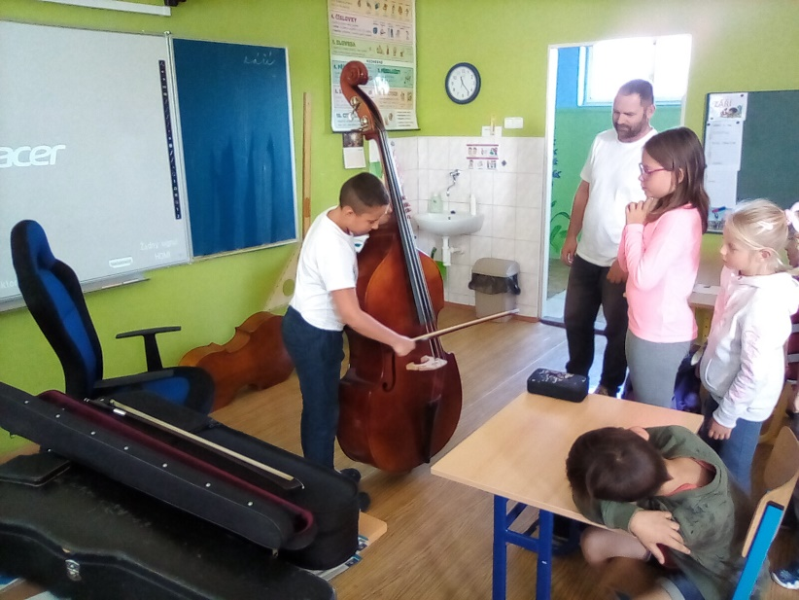
Projektový den
„Od kosti k houslím“

byl svým obsahem a náplní ojedinělý a jedinečný. Možnost seznámení se s hudebními nástroji prostřednictvím setkání s umělcem je situace, která se v životě naskýtá zřídkakdy. Mapovali jsme historii výroby hudebních nástrojů. Zjistili jsme, jak a proč vznikla hudba a vytvořili jsme si vlastní hudební nástroje, na které dodnes hrajeme. Kontrabasista, hráč symfonického orchestru, Petr Vyroubal nás sezná-mil s historií výroby smyčcových nástrojů, s jednotlivými částmi a stavbou smyčcových nástrojů. Na každý nástroj této skupiny nám zahrál a my jsme porovnávali barvu tónu a odlišnosti jednotlivých nástrojů. Dozvěděli jsme se, jakých surovin je zapotřebí, jak se zpracovávají, jak dlouho trvá výroba a mnoho dalších zajímavostí. Nejvíce byly děti nadšené, když si mohly hru na jednotlivé nástroje přímo vyzkoušet. Děti byly po celou dobu zaujaté a po programu si mnohé přály mít doma housle či kontrabas. Zjistili jsme, že hudba nás doprovází od pradávna a má svou významnou úlohu na Zemi. Proto mějme píseň na rtech, i když nás osud podrobuje těžkým zkouškám a není nám veselo. Hudba má pro nás pochopení, není jen veselých písní. Nechme naše srdce rozehrát a pějme píseň dokola….
Mgr. Eva Zíková

Putování za poznáním žáků naši základní školy pokračovalo v městečku s bohatou rybářskou tradicí, ve Vodňanech. V rámci projektového dne „Letem vodním světem“ si děti užily zážitkový program na Fakultě rybářství a ochrany vod ve venkovních prostorách střediska MEVPIS. Žáci se postupně seznamovali se světem sladkovodních ryb, pozorovali plankton a hmyz žijící v okolí vody a vodních toků využitím mikroskopové techniky, získali nové poznatky o ekologii raků vyskytujících se v ČR, a to o původních i o nepůvodních druzích, a nakonec se brodili v řece v rybářských prsačkách. Někteří z nás se i nedobrovolně okoupali, ale na vše jsme byli připraveni a nádherné slunečné počasí nás provádělo celé dopoledne. Všichni se těšíme na další společné putování, abychom „pod dubem, za Dubem prozkoumali co nejvíc naši Zem“.
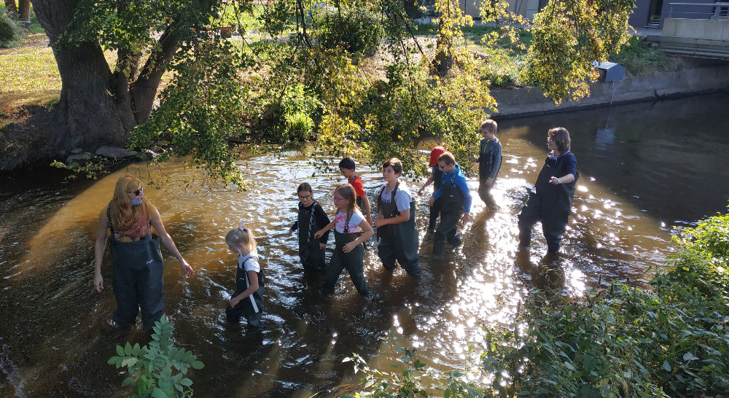
Jaroslava Kohoutová a Pavlína Bartíková

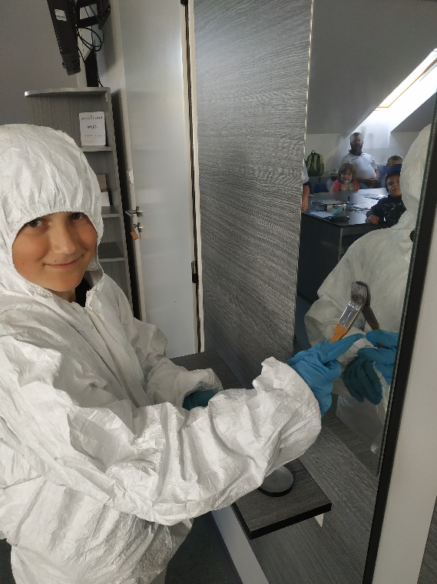
V rámci projektového dne také děti ZŠ Dub navštívily policisty ve Strakonicích. Zde byla tiskovou mluvčí, por. Mgr. Jaromírou Novákovou, pro děti připravena zajímavá přednáška a záživný program. Děti se učily např. zajišťovat daktyloskopické stopy, poznávat uniformu policisty, kreslit dopravní značky. V závěru přednášky byly děti seznámeny se základními zásadami bezpečnosti v silničním provozu a bezpečným chováním v dopravě. V rámci projektového dne si děti vyzkoušely policejní výstroj a výzbroj. Pro děti byly připraveny scénky z policejních aktivit, do kterých byly aktivně zapojeny. Žáci naší školy prokázali velmi dobré znalosti, a byli odměněni dárky v podobě kreativních policejních omalovánek a svých daktyloskopických stop.
Nechyběla ani prohlídka policejních prostor. Do prezentace činnosti práce policistů se zapojili i další policisté, které jsme na jejich pracovišti navštívili. V rámci otevřené diskuse bylo dětem umožněno dotazovat se na detaily jejich práce. V neposlední řadě byla dětem zábavnou formou představena série kynologických výcviků služebních psovodů (ukázky výcviku psů).
Z reakce zúčastněných dětí lze hodnotit akci jako velmi zábavnou a přínosnou. Pavlína Bártíková
HARMONOGRAM DNE V DUBSKÉ MATEŘINCE

Zajímalo vás někdy, jak probíhá den v mateřské škole? Jestli si děti chodí jen hrát, nebo se i učí? A jestli je učitelka ve školce jen chůva na hlídání? Protože jsem se i s takovými názory setkala, rozhodla jsem se sepsat jakousi informaci pro vás všechny a vytvořit tím náhled na den v mateřské škole.
Dítě k nám přichází ráno, v době, kterou označujeme za volnou hru. Po obědě nebo po spaní si dítě odvádíte opět v době, kdy nejsou děti nijak cíleně vedené a znovu se jedná o hry dle jejich vlastního výběru. To může působit dojmem, že ve školce si děti prostě jen hrají a učitelka je jen hlídá. Prosím, nenechte se mýlit a seznamte se s první částí denního režimu.

Část první / RÁNO
6:00 - 8:00 Děti přicházejí do MŠ.
6:00 - 8:30 VOLNÁ HRA – Velmi důležitý čas, kdy dětem do hry nezasahujeme. Děti si vybírají samy s čím, s kým a kde si chtějí hrát. Díky hře se vyjadřují, můžou si znovu odžít některé situace, konflikty, radosti, učí se, komunikují, poznávají…
Dbáme na dodržování pravidel - pouze jedna hračka. Pokud si dítě chce půjčit něco nového, to dříve půjčené musí uklidit.
Spolu s volnou hrou probíhá individuální či skupinová práce u stolečku, kdy si učitelka děti volá od hry a pracuje s nimi. Buď se jedná o práci s předškoláky nebo o výtvarnou činnost všech dětí, která je lépe zvládnutelná právě v malém počtu dětí.
8:30 ČAS ÚKLIDU
,,Všechny hračky v naší školce, uklidíme ve chvilince.
Auta, kostky půjdou spát, příště si zas budem hrát.“
Zpíváme Uklízecí písničku a děti vědí, že je konec hraní a začíná se uklízet. Kdo má hotovo, může pomáhat ostatním.
8:45 – 9:00 CVIČÍME
Procvičujeme celé tělo, relaxujeme, správně dýcháme, procvičujeme mluvidla
Do tohoto času patří dynamická část rozcvičky, většinou běh. Probíhají zdravotní cviky. V poslední době jsme si oblíbili jógová cvičení a relaxaci s hudbou. Vše je motivované daným tématem týdne, který je vyvěšený na nástěnce MŠ spolu s programem činností. Do cvičení patří i logopedická část, kdy na koberci v kolečku krátce procvičujeme mluvidla. To je velmi důležitá prevence pro správný vývoj a předcházení problémům s řečí. Pokud i vy s dětmi mluvíte, odpovídáte, vysvětlujete, čtete pohádky, tvoříte rukama, běháte venku… zkrátka svou pozornost věnujete jen jim a dané aktivitě, kterou jste si spolu zvolili, pak děláme všichni pro správný (nejen řečový) vývoj vašich dětí maximum.
9:00 – 9:20 SVAČINA
Svačíme společně ve třídě u jednoho stolu. I zde se děti učí. Musejí se zařadit, počkat než přijdou na řadu, prostřít si, rozhodnout si o porci jídla, stolovat, uklidit si po sobě na stole – to jsou velmi běžné aktivity, zdánlivě banální, ale velmi důležité.
Dítě předškolního věku by mělo mít nějakou věku adekvátní povinnost i doma, jelikož být užitečný je potřeba každého z nás a je dobré ji naplňovat. Že dítě učíme samostatnosti neznamená, že mu nepomáháme. Pokud někdo potřebuje pomoc, řekne si o ni. Samozřejmě rády pomůžeme. Ovšem nezapomínáme na to, že cílem vzdělávání je především výchova k samostatnosti a odpovědnosti za své jednání.
U stolu má každý svou označenou židličku, kde je pouze jeho místo. Tam děti nejen jedí, ale i tvoří. U jídla si vždy zpíváme rituální píseň, držíme se za ruce a popřejeme si dobrou chuť.
Matko Země, Tvá síla je ve mně.
Všechno je z Tebe a za to náš dík.
Dobrou chuť!
Ten, kdo jíst nechce, jíst nemusí. Je v pořádku znát své potřeby a jednat podle nich. Nelíbí se nám, když si děti nechají nandat velkou porci jídla a pak ho chtějí odnést a vyhodit. Dbáme na to, aby se o jídle vždy mluvilo dobře. Co někomu nechutná, někomu jinému chutnat může.
9:30 – 10:00 ŘÍZENÁ ČINNOST
To je zkrátka učení, které je cílené. Patří sem všemožné aktivity. Jedná se o práci celé třídy společně. Věnujeme se danému tématu týdne. Můžeme si povídat, zpívat, říkat básničku, dramatizovat, hrát pohybovou hru… Činnosti jsou pestré a často se mění, to proto, že je naše školka heterogenní. To znamená, že do jedné třídy chodí společně všechny věkově kategorie předškolního věku, pozornost tedy udrží každé dítě jinak dlouho.
Často přichází paní učitelka Pája, která posledních 10 minut pracuje individuálně pouze se skupinkou předškoláků. Zatímco ostatní děti jsou v jiné třídě a mají řízenou činnost s další učitelkou. A co se děje po 10. hodině? To Vám napíši příště.

Radka Pravdová, vedoucí učitelka MŠ

Kde a jak roste chléb?

O tom, že není jednoduché upéct si chléb se přesvědčily děti naší mateřské školky.
Malí pekaři si oblékli zástěrky, i přesto se roztomile zamazali moukou i těstem. Každé dítě mělo možnost si vytvořit svůj originální malý chlebánek, který si ozdobilo nejen semínky, ale i svým úsměvem. Pod dohledem Růženky Vincikové se děti dozvěděly, co všechno musí člověk udělat, a jak dlouho to trvá, než se nám dostane chléb a další pečivo na stůl. Naučily se, jak se chlebánky zadělávají, co se do těsta dává. A skrze lidové písničky se seznámily s postupem, jak se to dělávalo dříve – od zasetí semínka až po sklizeň obilí. Děti si vyzkoušely míchat těsto, vytvarovat a ozdobit chlebánky, které pak pod vedením pedagogů upekly v místní venkovní peci.
Na závěr jsme si s dětmi popovídali o tom, jak se s pečivem hospodaří, jak to dělají doma a co se má dělat s pečivem, které nesníme. Děti se seznámily s pojmem plýtvání, nadbytek a nouze.
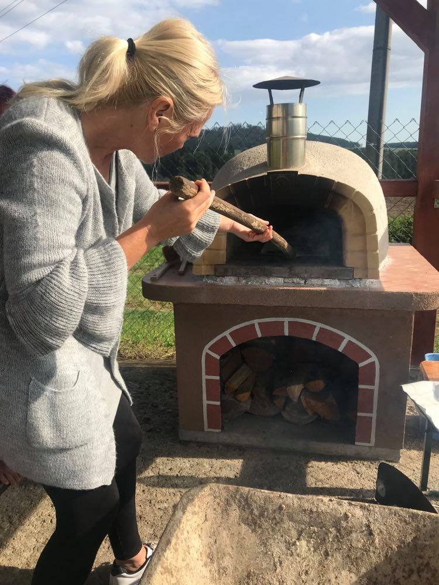
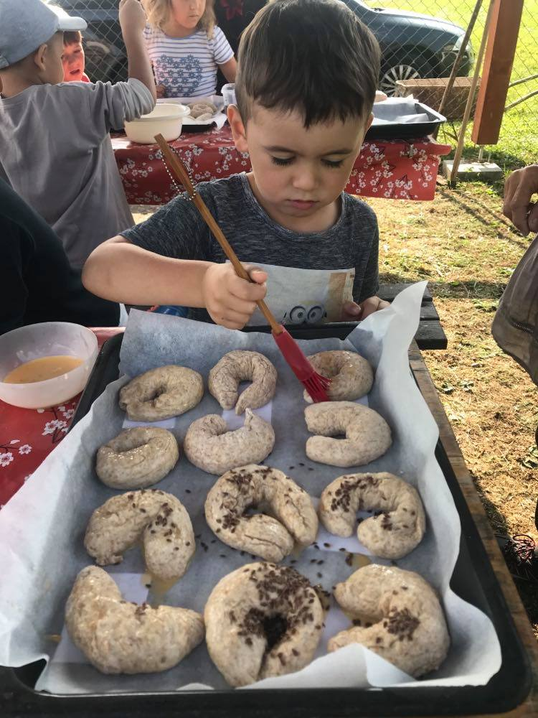
Pavlína Bártíková
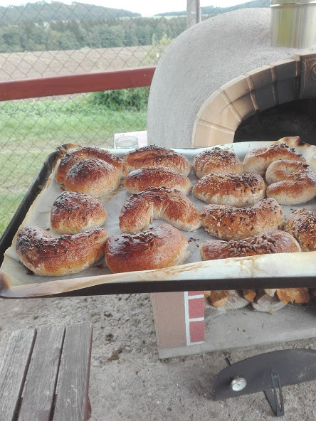

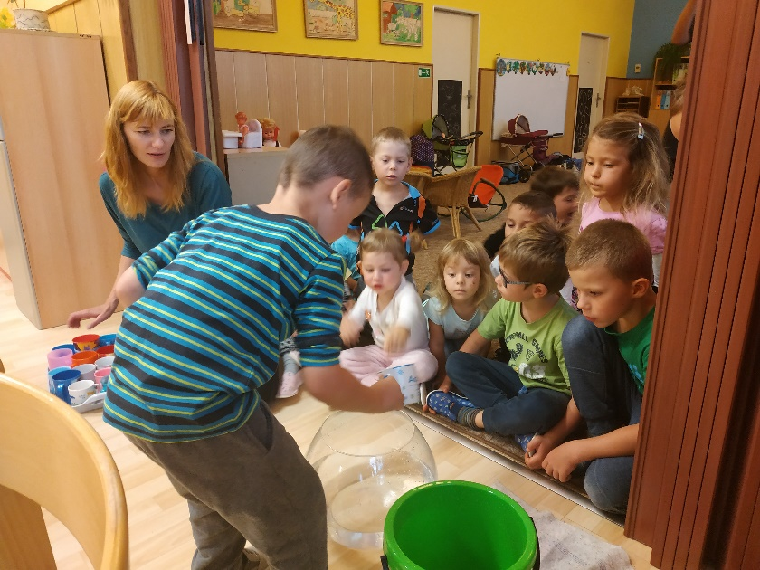
Co je voda?

Jak vypadá, jakou má barvu a vůni? Jak zní a odkud se vlastně bere? O tom všem jsme si povídali s dětmi v mateřské školce s Ing. Petrou Plachtovou v rámci projektového dne na téma ta-jemství vody. Program zahrnoval řadu pohybových a zážitkových aktivit, pokusy a kouzla s vodou a jednoduché formy dramatiky. Děti se dozvěděly, že se voda přemění v led, když ji zmrazíme. A naopak když jí uvaříme, že se z ní stane pára, která vyletí do mraků a pak spadne deštěm zas dolů… A že se díky vodě můžeme napít, plavat, umýt se a zalít kytičky. Děti se hravou formou také dozvěděly, jak se voda čistí, proč je důležité s ní hospodařit šetrně a jak k tomu můžeme přispět v každodenním životě. Největším úspěchem u dětí byla ukázka živých raků. Ty jsme si detailně prohlédli a ti nejodvážnější si raka i podrželi na ruce. Vzdělávací program byl ukončen krátkou procházkou v jemném mrholivém dešti, kde jsme si řekli, proč na sobě máme zrovna pláštěnky a gumovky, k čemu jsou dobré okapy, a co se stane s vodou, která spadne na zem.
Pavlína Bártíková

Upozornění majitelům psů
Chtěla bych upozornit na častý výskyt psích exkrementů na pozemku školy. Žádám občany, aby si své psy hlídali a nevenčili je na těchto místech.
Děkuji za pochopení Mgr. Eva Zíková

Tělovýchovná jednota Dub

Fotbalový podzim

Místní fotbalový oddíl nastoupil v nové sezoně jako účastník okresního přeboru Prachatice. Hlavní otázkou zůstávalo, jak si tým poradí bez střelce Pavla Friše, který odešel do Vimperka a jak se do nové sezony promítne covid-19, který opět nabírá na síle. Hned první kolo nám ukázalo, že musíme opravdu počítat se vším, neboť přípravný zápas uvrhnul celý tým do karantény a zápas v Netolicích byl tak odložen. Prvním zápasem sezony bylo tak domácí utkání s Vacovem ,,B“. Hned se ukázalo, že najít nového střelce nebude jednoduché. Po plejádě neproměněných šancí nemohlo přijít nic jiného než prohra 0:3. Další utkání nás čekalo v Šumavských Hošticích, kde přišla po nadějném poločase (1:1), konečná porážka 1:4. Stejný výsledek jsme zopakovali bohužel na hřišti Vitějovic, kde jsme se však prezentovali o poznání lepším výkonem, než v Hošticích.
Další domácí utkání znamenalo konečně první body, když jsme doma porazili béčko Čkyně výsledkem 3:1. I když se nám v koncovce dařilo o něco lépe, stále zůstává stará bolest v podobě neproměňování gólových šancí. Poslední zápas jsme zatím odehráli na hřišti hlavního favorita na postup do I. B třídy, tedy celku Vlachova Březí. Domácí po celé utkání ukazovali svoji větší kvalitu a zvítězili zaslouženě 3:0.
Okresní přebor tady pokračuje v sobotu domácím zápasem proti celku z Volar.

Pozvánky na nadcházející akci

Výlov rybníka 31.října
V letošním roce vychází výlov místního rybníka opět na poslední sobotu v říjnu, tedy 31.10. Letos se však musíme obejít bez doprovodných akcí jako je živá hudba a bohužel také bez akce pro děti, tedy bez Veselého rybníku.
Prodej ryb zůstává zachován.

Mateřské centrum Dupy Dub

SVĚTÝLKA – cvičení na podporu psychomotorického rozvoje dětí
Pravidelné cvičení s MUDr. Bárou Koptíkovou
KAŽDÉ ÚTERÝ od 9:30.
Místo konání: MKC Dupy Dub, Dub 93
Sociální a rodinné poradenství – individuálně dle domluvy
místo konání: MKC Dupy Dub, Dub 93.
V případě zájmu nás kontaktujte.
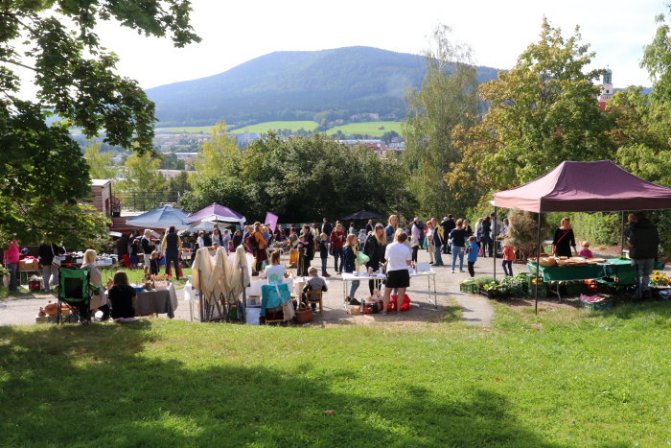
Farmářské trhy na prachatické Skalce.
Konají se od jara do podzimu vždy třetí sobotu v mě-síci. Nabídka je vždy jiná, vždy široká a vždy ně-čím zajímavá. Je tu tedy jak dosta-tek trhovců, kteří přijedou, tak lidí, kteří přijdou na-koupit.
Pomáhá i sousedství kavárny a nakonec i lokalita, ze které je jeden z nejhezčích výhledů na Prachatice. – napsali v Prachaticko NEWS.
Pokud okolnosti dovolí - 17. 10. 2020 v 10:00 jsme tu zas jen pro Vás!
-----------------------------------------------------------------------------------------------------------------
Více informací na: www.facebook.com/impakt.dub, mailem či telefonicky.
(e-mailem impakt.kurzy@gmail.com či na tel.: 777 186 208)
Těšíme se na Vás!

Blahopřejeme

k narozeninám paní Věře Uhrové (83)
a
k svatbě novomanželům Milanovi a Dominice Kuklovým

%%%%%%%%%%%%%%%%%%%%%%%%%%%%%%%%%%%%%

Vzpomínka na ing. Jiřího Bromovského.

V sobotu 26. 9. 2020 se v 15 hod. sešli myslivci Mysliveckého spolku Dub-Javornice v lese v Čarouších k odhalení pomníčku svatého Huberta, patrona myslivců s pamětní deskou na ing. Jiřího Bromovského, milovníka lesa a přírody. Slavnostní atmosféru umocnil svým vystoupením trubač na lesnici ing. Michal Mácha. Bylo též vzpomenuto na všechny lesníky, kteří se v posledních 30 letech o lesy v majetku ing. Jiřího Bromovského starali, řídili pěstební práce a pečovali o les. Místo pro pomník vybral a úpravu terénu kolem zajistil současný lesník p. Piesta. Kamenný pomníček a reliéf sv. Huberta s pamětní deskou dodal Myslivecký spolek Dub-Javornice.
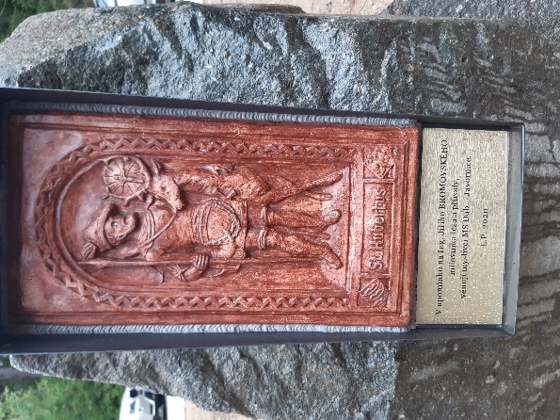
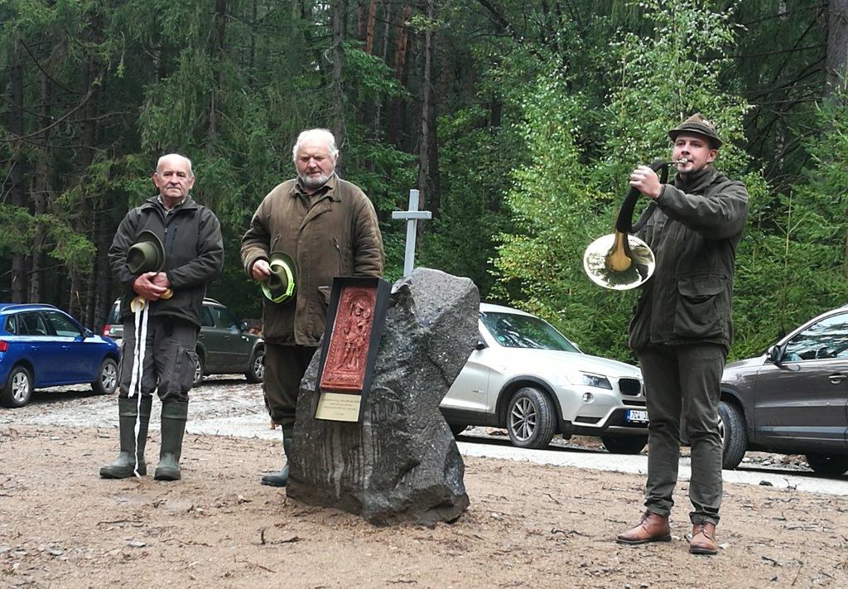

pro DL článek a fota zaslal ing. Jaroslav Plevka

redakce: dubskelisty@centrum.cz
Zpravodaj městyse Dub u Prachatic, vydává Městys Dub u Prachatic jako měsíčník
Redakce: Marie Matušková, Václav Novák
uzávěrka do 25. v měsíci

